MUX4
Mux4 (multiplexor cu 4 intrari):
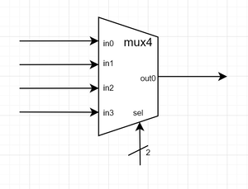

Pentru varianta lui structurala, mux4 se construieste din mai multe mux2 legate corespunzator. Incercati sa construiti voi aceasta schema.
Pentru testarea circuitului, generati in testbench urmatoarele forme de unda (liniile punctate reprezinta 10ns):
